API如果要在header帶入前文，需要增加一個responseCode=RECIVED欄位來註記
IRIS是API Framework
Workbench運作方式
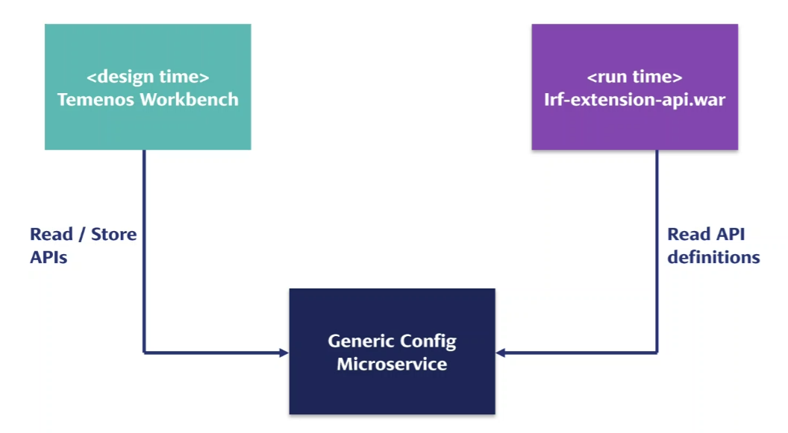

Workbench特性
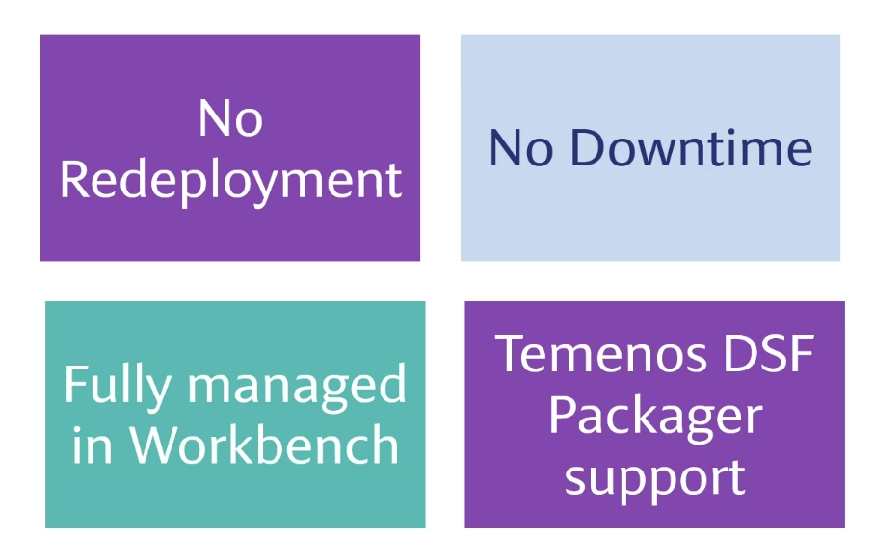
通常只有開發環境會安裝workbench，
因為參數會全部同步，且workbench是一種開發工具，不是runtime使用

API URL建議使用這8種開頭
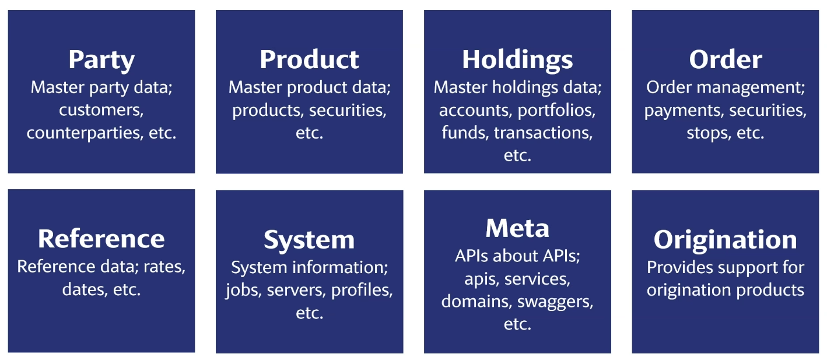
API URL結構
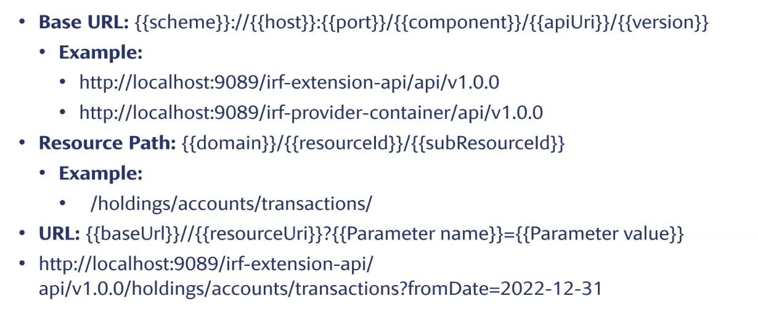

OAS是Open API Spec…開發規範
Published API會符合OAS規範以提供外部系統或第三方系統串接
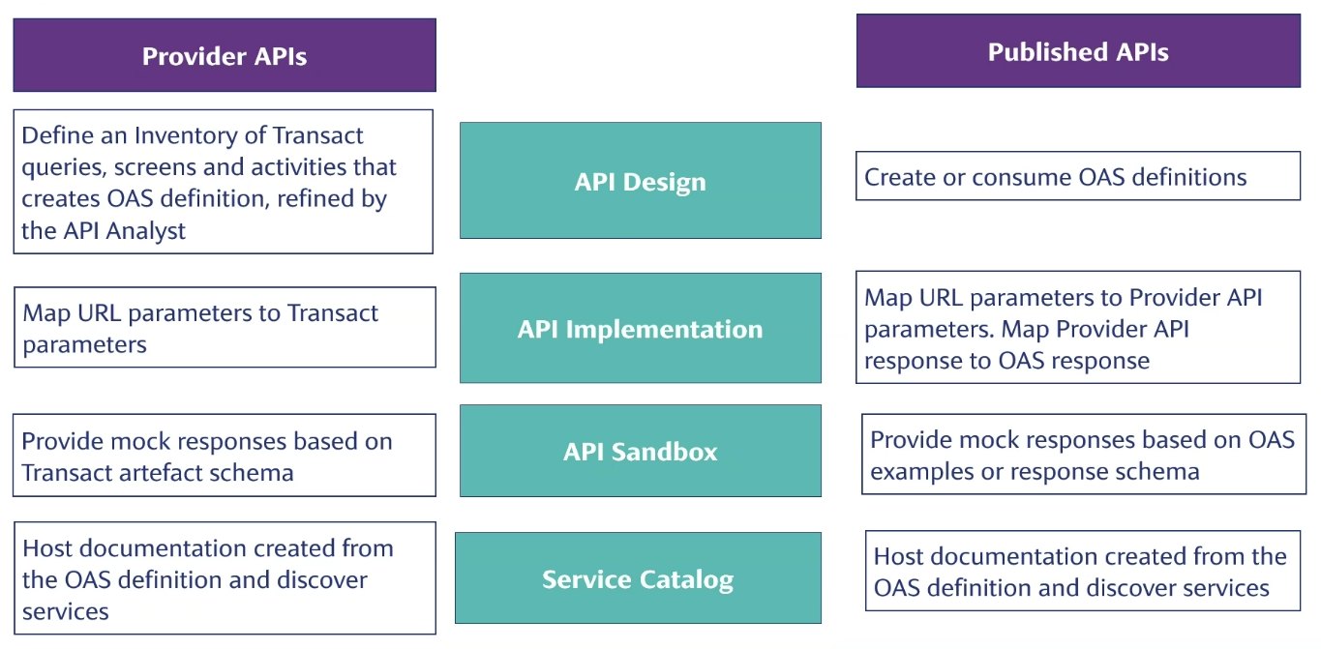

一些命名的規範
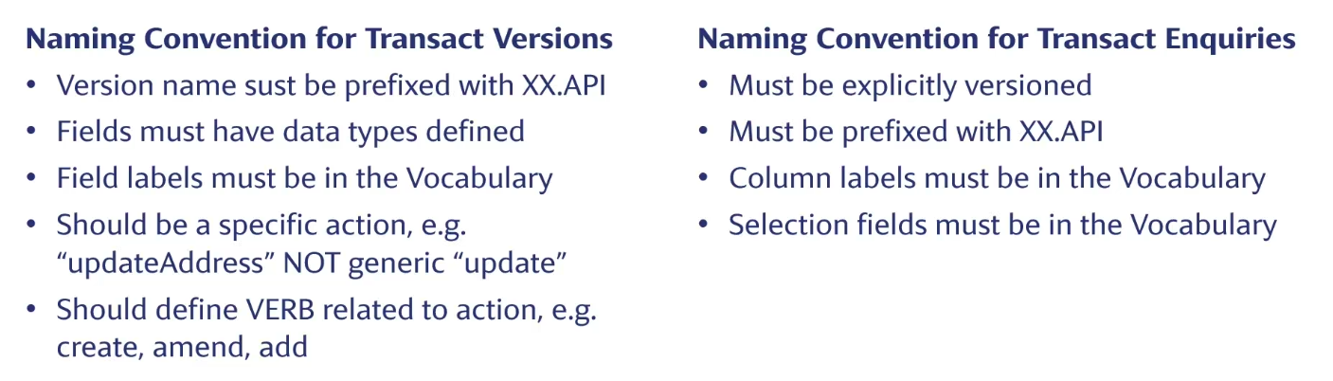

Semantic version 版本數字的意義
Ex. V1.0.0
Major mino patch
第一碼代表重大更新
第二碼是小更新
第三碼是bug修正或補丁
